МАДОУ Боровский детский сад «Журавушка»

Воспитатель КМП
Суслова В.А.

«Игры по рисованию
для детей и их родителей»

Картотека игр

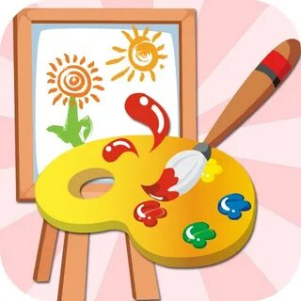 2025

1. На что похожи наши ладошки?
Цель: развитие воображения и внимания.
Предложить ребенку опустить ладонь в краску или обвести карандашами собственную ладошку (или две) и придумать, пофантазировать «Что это может быть?» (дерево, птицы, бабочка и т.д.). Предложить создать рисунок на основе обведенных ладошек.

2. Три краски.
Цель: развитие художественного восприятия и воображения.
Предложить ребенку взять три краски, по их мнению, наиболее подходящие друг другу, и заполнить ими весь лист любым образом. На что похож рисунок?

3. Превращение пятнышек краски.
Цель: развитие творческого воображения, находить сходство изображения неясных очертаний с реальными образами и объектами.
Предложить капнуть любую краску или несколько цветов красок на середину листа или на половину листа, и сложить лист пополам, разгладить, развернуть. Получились различные кляксы, ребенку необходимо увидеть в своей кляксе, на что она похожа или на кого.

4. Волшебная ниточка.
Цель: развитие творческого воображения, находить сходство изображения неясных очертаний с реальными образами и объектами.
В присутствии ребенка ниточку длиной 30-40 см. обмакнуть в тушь и положить на лист бумаги, произвольно свернув. Сверху на нить положить другой лист и прижать его к нижнему листу. Вытаскивать нить, придерживая листы. На бумаге от нити останется след, детям предлагается определить и дать название полученному изображению.

5. Неоконченный рисунок.
Цель: развитие творческого воображения. Детям даются листы с изображением недорисованных предметов. Предлагается дорисовать предмет и рассказать о своем рисунке.

6. Поможем художнику.
Цель: развивать умения детей воображать предметы на основе заданной им схемы. Материал: большой лист бумаги, прикрепленный к доске, с нарисованным на нем схематическим изображением человека. Цветные карандаши или краски. Взрослый рассказывает, что один художник не успел дорисовать картину и попросил ему помочь закончить картину.

7. Волшебные картинки.
Цель: развивать умения воображать предметы и ситуации на основе схематических изображений отдельных деталей предметов.
Раздаются листы бумаги. На каждом листе схематическое изображение некоторых деталей объектов, разных линий или геометрические фигуры. Каждое изображение расположено на листе так, чтобы оставалось свободное место для дорисовывания картинки. Ребенок использует цветные карандаши, восковые мелки, фломастеры или краски.

8. Чудесные превращения.
Цель: развивать умения ребенка создавать в воображении предметы и ситуации на основе наглядных моделей.
Взрослый раздает ребенку картинки с изображениями заместителей предметов, на каждой нарисованы три полоски разной длины, три круга разного цвета. Ребенку предлагается рассмотреть картинки, придумать, что они обозначают, нарисовать на своем листе цветными карандашами соответствующую картинку (можно несколько). Законченные рисунки взрослый анализирует вместе с ребенком: отмечает их соответствие изображенным предметам-заместителям (по форме, цвету, величине, количеству), оригинальность содержания и композиции.

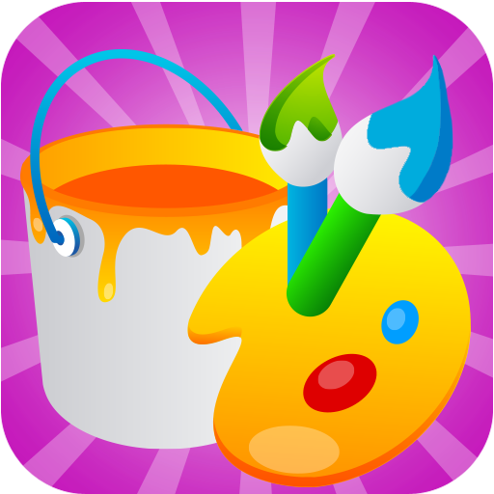

9. Чудесный лес.
Цель: развивать воображение, создавать в воображении ситуации на основе их схематического изображения.
Ребенку раздаются одинаковые листы, на них нарисовано несколько деревьев, и в разных местах расположены незаконченные, неоформленные изображения. Взрослый предлагает нарисовать цветными карандашами лес, полный чудес, и рассказать про него сказочную историю. Незаконченные изображения можно превратить в реальные или выдуманные предметы.
Для задания можно использовать материал на другие темы: «Чудесное море», «Чудесная поляна», «Чудесный парк» и другие.

10. Перевертыши.
Цель: развивать воображение, создавать в воображении образы предметов на основе восприятия схематических изображений отдельных деталей этих предметов.
Ребенку предлагается набор из 4 одинаковых карточек, на карточках абстрактные схематичные изображения. Задание: каждую карточку можно превратить в любую картинку. Наклейте карточку на лист бумаги и дорисуйте цветными карандашами все, что хотите, так, чтобы получилась картинка. Затем возьмите еще одну карточку, наклейте на следующий лист, опять дорисуйте, но с другой стороны карточки, то есть превратите фигурку в другую картинку. Можно переворачивать при рисовании карточку и лист бумаги так, как хочется! Таким образом, можно карточку с одной и той же фигуркой превратить в разные картинки. Игра длится до тех пор, пока ребенок не закончит дорисовывать фигурки. Затем ребенок рассказывает о своих рисунках.

11. Сказочное животное (растение).
Цель: развитие творческого воображения.
Предложить ребенку придумать и нарисовать фантастическое животное или растение, не похожее на настоящее. Нарисовав рисунок, ребенок рассказывает о том, что он нарисовал, придумывает название рисунку. Взрослый ищет в его рисунке черты настоящих животных (растений).

12. Отгадай, что я задумал, и дорисуй.
Ребенок задумывает свое изображение (но не говорит о нем). Ребенок начинает и рисует только один элемент. Взрослый должен представить, что бы это могло быть, что хотел нарисовать ребенок, и продолжить рисунок, дополнив его также одним элементом. По ходу работы приходится часто перестраивать первоначально задуманный образ.
Это задание очень сложное, но оно способствует формированию важнейших компонентов воображения, а также учит ребенка работать в паре, договариваться и искать компромиссы.

13. Рисуем вместе.
На столе закрепляется лист бумаги большого формата. Лист делится на 4 «поля» (с учетом количества принимающих участие в работе). Предложить создать композицию на данную тему («Городской квартал», «А, что там за окном» и т.д.).
Каждый начинает рисовать на своем поле. Затем по сигналу все переходят на соседнее поле. Надо понять, что хочет нарисовать товарищ, и продолжить его рисунок. В этой совместной работе происходят актуализация и перестройка образов с учетом заданной темы.

14. Волшебное дерево.
Предлагается нарисовать волшебное дерево, которое должно быть непохожим ни на какие известные деревья, вдобавок на веточках могут находиться какие-то необычные вещи.
Подобные задания активизируют прошлый опыт, пробуждают интерес, дают выход эмоциям детей. В процессе совместных действий дети учатся понимать друг друга, создается атмосфера доверия и заинтересованности, а это — одно из главных условий, располагающих к творчеству.

15. Комбинирование.
Ребенка просят придумать и нарисовать как можно больше предметов, используя геометрические фигуры: круг, полукруг, треугольник, прямоугольник, квадрат.

16. Упражнение «Точки».
Покажите ребенку на примере, как можно, соединяя точки, сделать рисунок. А теперь предложите ему самому попробовать нарисовать что-либо, соединяя точки. Используя все точки каждый раз не обязательно.

17. Кляксография.
Игра на разбитие творческого воображения и целостного восприятия
Необходимый инвентарь: краски, кисть, бумага.
На середину листа поставьте кляксу любого цвета (или нескольких цветов). Согните лист пополам, кляксой внутрь. Разверните его. Получаются чудесные картинки. Просушите лист. На что это похоже? Дорисуйте детали.

18. Превращение клякс (техника раздувания капель краски с помощью коктейльной трубочки).
Цель: развитие воображения, дыхания.
На лист бумаги капнуть несколько капель краски одного цвета или разных цветов. С помощью коктейльной трубочки раздуть капли в разные стороны. На что похожи кляксы? Дорисовать полученные изображения. Придумать название рисунка.

19. На что похож круг.
Цель: развитие креативности.
Ребенку дается лист бумаги с изображением контура кругов (от 3 до 10) в зависимости от возраста ребенка. Нужно дорисовать круги, не повторяя изображения. Чем разнообразнее изображения, тем выше уровень креативности.

20. Дорисуй половинку фигуры.
Цель: развитие воображения.
Ребенку предлагается лист бумаги с нарисованной половинкой какой-либо геометрической фигурой. Нужно угадать, какая геометрическая фигура спряталась в рисунке, дорисовать вторую половинку фигуры. Посмотреть на фигуру, подумать, на что похожа целая геометрическая фигура, дорисовать, чтобы получилось изображение какого-либо предмета. Для дорисовки предложить детям разнообразный изобразительный материал: краски, карандаши, мелки восковые, маркеры, фломастеры.

21. Превращения мыльного пузыря.
Цель: развитие воображения, фантазии, дыхания.
Ребенку предлагается выдуть из заранее приготовленного цветного мыльного раствора в стаканчике (гуашь + вода + жидкое мыло) пенную «шапку» и отпечатать её на листе бумаги, затем дорисовать, получая изображение какого - либо предмета.

